В одной великой стране, в обычной семье ...

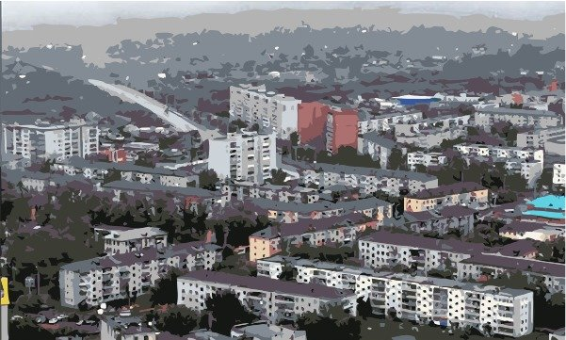

" ... В одном небольшом городе жила семья из четырех человек - папа, мама и их дети Ваня и Таня. Это была обыкновенная семья, как большинство других . ..."

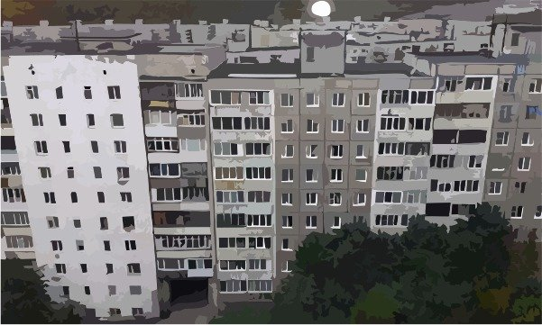

Жили они в обычной квартире стандартного многоэтажного дома, в небольшом провинциальном городке. ...
Как положено в обычных семьях, каждое утро, в рабочие дни, начиналось одинаково - папа и мама собирались на работу, Ваня готовился идти в школу, а маленькая Таня в детский садик. ...
Таня, как большинство детей ее возраста, верит, что есть мир, где живут сказочные герои. Она верит сказкам, она живет в сказке, и поэтому однажды смогла оказаться в сказке. ...

Копеечка

Эта история началась, в один обычный, теплый, солнечный день. По дороге в детский сад Таня заметила на дороге небольшой круглый предмет. Она подняла его. Это была маленькая металлическая монетка.
- Ой, папа, - воскликнула восторженно девочка. – Смотри, я нашла денежку!"
- Таня, а ну брось ее! - сказал папа. - Она же грязная!
- Но это ведь денежка, на нее можно что-нибудь купить.
- Это копейка, самая маленькая денежка, и на нее ничего нельзя купить, - сказал папа, посмотрев на раскрытую ладошку Тани, где лежала маленькая монетка.
- Почему?- спросила девочка.
- Нет такого товара, который стоил бы одну копейку, - ответил папа.
- Почему?
- Потому! Брось ее! Мы уже опаздываем в садик, - сказал папа и попытался забрать у Тани монетку.
- Нет, мне она нужна!
Девочка сжала ладошку в кулачек, закрыв монетку, а руку спрятала за спину.
- Ну, хорошо, - вздохнул папа. - Можешь оставить ее себе. Только нам надо теперь торопиться, чтобы не опоздать в садик.

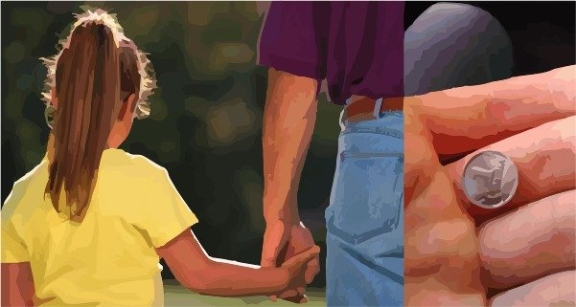

Домик для копеечки

- Мама, мама! – с криком влетела в комнату Таня. – Смотри, что я нашла!
Девочка подбежала к дивану, на котором сидела мама и протянула ей руку с жатым кулачком.
- Смотри! – интригующе произнесла девочка, потихоньку разжимая свой кулачек.
- Это монетка! – подыгрывая дочери, таинственно прошептала мама.
- Да, я нашла ее по дороге в садик. Наверное, ее кто-то потерял.
- Может это волшебная монетка! Это хорошо, что ты ее подняла.
- Волшебная?
- Да. Если с денежками подружиться, то они могут стать хорошими помощниками и выполнять любые желания. Подожди, я сейчас.
Мама скрылась за дверью, ведущей в родительскую спальню. Через минуту она вышла, держа в руке небольшой предмет.
- Это бабушкин кошелек, - сказала мама, протягивая его дочери. - Она мне его подарила, когда я была таково же возраста как ты, а теперь я хочу его подарить тебе. Он станет домиком, для твоей копеечки.
Таня осторожно взяла мамин подарок. Он был похож на мешочек c металлическими застежками. Девочка осторожно открыла кошелек и посмотрела внутрь.
- А там ей не будет страшно?
- Нет, у денег есть волшебная сила - притягивать другие деньги. Так что скоро у твоей монетки обязательно появятся друзья. ...
Весь вечер Таня провела у себя в комнате. Она играла с копеечкой. Девочка познакомила монетку со всеми своими игрушками. Потом рассказала ей, как живет их семья. Таня считала, если монетка будет жить у них в квартире, то должна знать все обо всех. ...
Настало время ложиться спать. Мама, накрывая дочь одеялом, заметила кошелек в ее руке.
- Так дело не пойдет, давай положим кошелек сюда, - сказала мама, открывая верхний ящик прикроватной тумбочки.
- Зачем? – спросила Таня.
- Здесь кошельку будет удобнее и надежнее.
- Чтобы не потеряться?
- Да – сказала мама, присаживаясь рядом, с книжкой в руке. – Ложись на подушку.
Мама открыла книгу, и начала читать. Девочка еще раз посмотрела на тумбочку, где лежал ее кошелек с монеткой.
- Спокойной ночи копеечка, - прошептала она, и закрыла глаза.

Была девочкой, стала копеечкой ...

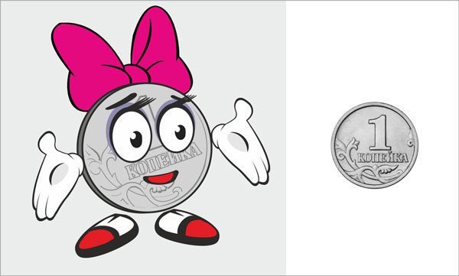

О чем эта книга

Эта книга не рассказ ребенку о ценностях денег. Я считаю, что для ребёнка дошкольного возраста и первоклашек в этом рано разбираться, но вот попытаться привить уважительного отношения к деньгам, самое время.
Девиз книги - "Тот кто научится поднимать мелкие деньги, со временем "поднимет" и большие".
Эта книга о дружбе, о взаимопомощи, о доброте, ... о борьбе добра и зла,... о вере в то, что добро всегда побеждает.
Книга поможет внушить уважительное отношение к деньгам, особенно к мелким монетам. Мне кажется, что маленьких детей заинтересует история маленьких денег, потому, что они будут отождествлять их с собой. В сказке "большие" деньги выглядят по взрослому, а меленькие монеты напоминают детей, но в городе где живут деньги никто не обращается с маленькими монетами как к недорослям ...все монеты уважают друг друга независимо от их номинала.
В книге дети узнают очень многое о деньгах и их предназначениях. На простых образах и персонажах я пытался раскрыть основные функции денег.
Персонажи, представленные в книге яркие и запоминающиеся.

"Пятый" - первая монета, с которой встретилась Таня ("Копеечка"), оказавшись в мире денег. Он будет для Тани нетолько экскурсоводом по городу где живут деньги, он станет ее лучшим другом.

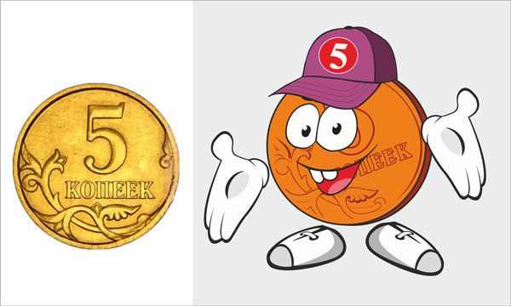

Познакомьтесь ... мистер "Пенс". Сер Пенс - английская монета в два пенса. Он является местным сыщиком, практикующий дедуктивный метод знаменитого Шерлока Холмса. Его умения и навыки помогут раскрыть коварный заговор против жителей городка.

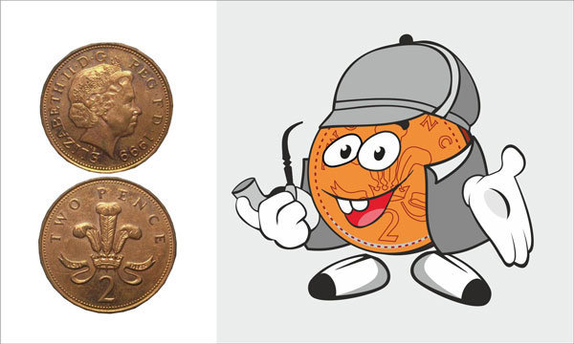

Таня, будучи копеечкой, познакомится с хранителем истории денег. Хранитель - самая старая и ценная монета в городе. Он проведет для Копеечки экскурсию по городскому музею и расскажет ей историю появления денег.

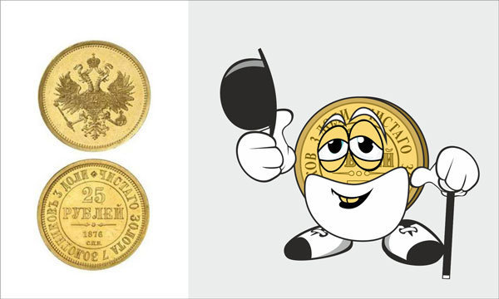

Все жители городка знают свои обязанности и выполняют все установленные в городке законы. За их исполнением и общим порядком следят полицейские, возглавляемые начальником полиции. Это не особенные, а обычные монеты, просто им поручили быть полицейскими.

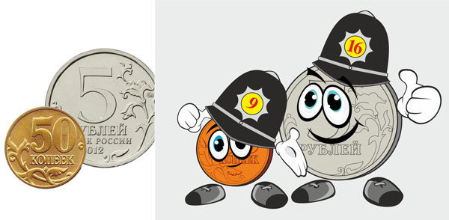

Работу городской полиции организует мэр. От работы мэра зависит общий порядок в городке. Обычно, мэрами выбирают ценные деньги, так как их редко используют, и они дольше живут в денежных городах. Например, в городке, где оказалась Копеечка, мэром города избрали юбилейную монету. Он хорошо выполняет порученную ему работу, поэтому горожане его уважают. Жители городка называют мэра "Ваше сиятельство", потому, что его помощник так усердно его натирал, что он стал сиять и переливаться в лучах местного "солнца".

Помимо монет в городе живут и бумажные деньги.

... В городе есть и высотные дома - это городские отели. В них обычно проживают деньги, пользующиеся повышенным спросом у людей. Размещать их в отдельные дома и квартиры нет необходимости, так как по прибытии в городок они уже через один, два дня могли попасть в новую сформированную рабочую команду и покинуть его. Жители городка их называют «туристами». В основном, это бумажные деньги – денежные банкноты, достоинством 100, 500 и 1000 рублей. Купюры –туристы знают о своей значимости и поэтому всегда важничают. У людей их называли бы зазнайками. Особенно важничают одно тысячные купюры. Они всегда чем-то недовольны.
... Все деньги в городке больше обращаются друг к другу на «ты», как к друзьям и хорошим знакомым. Купюры-туристы, показывая свою значимость, зачастую к мелким монетам обращаются на «вы». Но это проявление заносчивости совсем не обижало металлических жителей городка, они просто перестали обращать на это внимание, понимая, что бумажные банкноты много работают, а они ведь хрупкие и ранимые деньги, за которыми необходимо следить и оберегать. ...

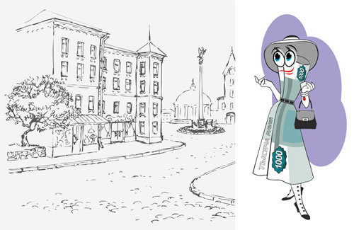

Девочке Тане, став монеткой, предстоит встретить не только новых друзей, но и настоящих злодеев ...Вместе с друзьями она сможет раскрыть заговор, задуманный фальшивыми деньгами.

Угрозы, клевета, злые умыслы недоброжелателей не испугают ее, потому, что с ней будут ее верные и смелые друзья. Маленькая копеечка преодолеет все трудности, заведет новых друзей получит много поучительной информации о мире денег и ... вернется домой.

О главном

Я запланировал тираж в 500 экземпляров. Было бы конечно здорово, если бы проект собрал больше денег, я смог бы заказать больше.
Что уже сделано
- закончена работа с текстовой частью (55 страниц текста, 13 кегль);
- нарисовано 8 иллюстраций из запланированных 20;
- имеется договоренность с издательством на выпуск книги.

На что пойдут деньги

Несколько слов о финансовой стороне дела.
По текущей оценке типографии, стоимость печати 500 экземпляров (Формат А5 (145х205 мм.) на КБС. Обложка 300 гр 4+4 с матовой ламинацией (только лицевая сторона), БЛОК 20 полосы 4+4 80 гр, 40 полосы 1+1 80 гр ) будет стоить 58000 рублей (57865, если точно),
Отправка книги, в среднем, будет составлять 200 рублей. Значит, отправка 100 экземпляров спонсорам будет стоить 100х200=20 тысяч рублей.
20 тысяч закладываем на расходы на услуги художника, верстке и выкуп иллюстраций.
- Литературное редактирование (корректура включена) - 125 руб / 1000 знаков в тексте 84000 знаков. Итого услуги корректора обойдутся в 10500 рублей.
- Вознаграждения спонсорам (перечень ниже) - 15 тысяч рублей.
- Прочие расходы - 5 тысяч рублей.

Вознаграждение для спонсоров

В качестве вознаграждения для спонсоров будут:
- Книга "Тайны старого кошелька" (электронная и печатная версия);
- Набор магнитов с изображениями персонажей сказки на холодильник - 5х5;
- Набор магнитных закладок с изображениями персонажей сказки для книги;
- Фирменный чехол для телефона;
- Детская раскраска;
Простенькие примеры оформления чехла для телефона и магнитов на холодильник. На чехлах будет дополнительная подпись (умные и интересные изречения, поздравления и т.д.).

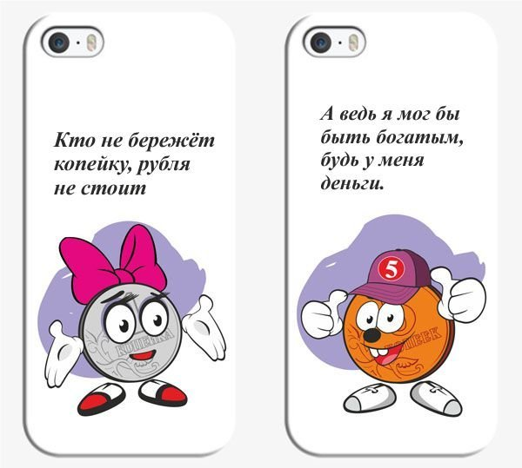

На последок

Что большинство родителей могут сегодня оставить своим детям? Старые игрушки в коробке? Компьютер, планшет, телефон и телевизор которые морально устареют через несколько лет? Деньги, если их удалось скопить, которые быстро потратят, если не будут знать как правильно ими распоряжаться?

Лучшее, что можно оставить своим детям в качестве наследства - это знания и навыки правильного обращения с деньгами, что позволит им стать финансово независимыми людьми в этом зависимом от денег мире!

Поддержите этот важный проект!
Пусть наконец у наших детей появятся новые друзья из мира где живут деньги!

